全國首例 桃市劃設新街溪及埔心溪流域為
廢(污)水排放總量管制區

為避免事業排放含重金屬廢水造成農地污染，桃園市政府創全國先例，以總量管制方式，劃設新街溪及埔心溪流域為廢(污)水排放總量管制區，未來在一級管制區內，不再核准工廠排放含重金屬廢水的申請。環保局希望透過總量管制方式，來減少重金屬排放總量，以確保灌溉水源水質安全無虞。

環保局副局長劉建中表示，桃園是工業重鎮，過往農地污染問題嚴重，在鄭文燦市長指示下，積極展開一連串農地污染整治及預防工作；這次更創全國先例，針對新街溪及埔心溪流域需特予保護農地水體公告總量管制方式，劃定總量管制區，將埔心溪上游支流黃墘溪集污區劃定為第一級總量管制區，另外，新街溪及埔心溪流域其他範圍為第二級總量管制區，希望透過環保及永續發展的思考，達到雙贏的局面。

環保局指出，管制污染物包括銅、鋅、鎳、鎘、總鉻及六價鉻等六項重金屬，農業引灌的河流或水體水質中，不符合灌溉用水標準的地區被劃設為一級管制區，列為一級管制區後，製程中會排放這六項重金屬的工廠將不得設立，對既有的工廠而言，排放標準也從現行的「放流水排放標準」加嚴至「灌溉用水標準」，如違規經撤銷許可後則不再核發。其他列為二級管制區內工廠之放流水則加嚴一倍。以上既設事業2年內須符合加嚴後排放標準。

另外，對於 排放於特定承受水體之事業或污水下水道系統排放廢（污）水量每日超過1,000立方公尺或經本府認定係重大水污染源者，應依規定設置放流水水質水量自動監測系統予以監測。監測結果、監測儀器校正，並應作成紀錄向桃園市政府申報。 並依據所劃設總量管制區，針對管制區內管制事業加嚴放流水標準，有效削減新街溪及埔心溪之重金屬排放，防止管制水體重金屬污染加劇，改善農地重金屬污染情形，進一步確保民眾糧食安全。

環保局表示，為有效控制灌溉水源水質無污染之虞，確保農地污染情況得以削減，進一步保障民眾食的安全，除劃設總量管制區外，也籲請所有關心環境的民眾，多加利用免付費報案專線0800-066666，以及公害陳情檢舉專線03-4626508，第一時間提供污染線索給環保局，加速查緝時效，共同打擊污染犯罪，維護清淨的生活環境。

新聞發布：桃園市政府環保局水保科長葉孟芬 0958681791
新聞連繫：環保局公關室主任江育德 0905552027
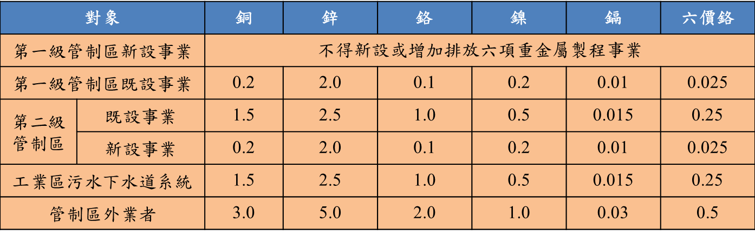
分級管制區管制標準

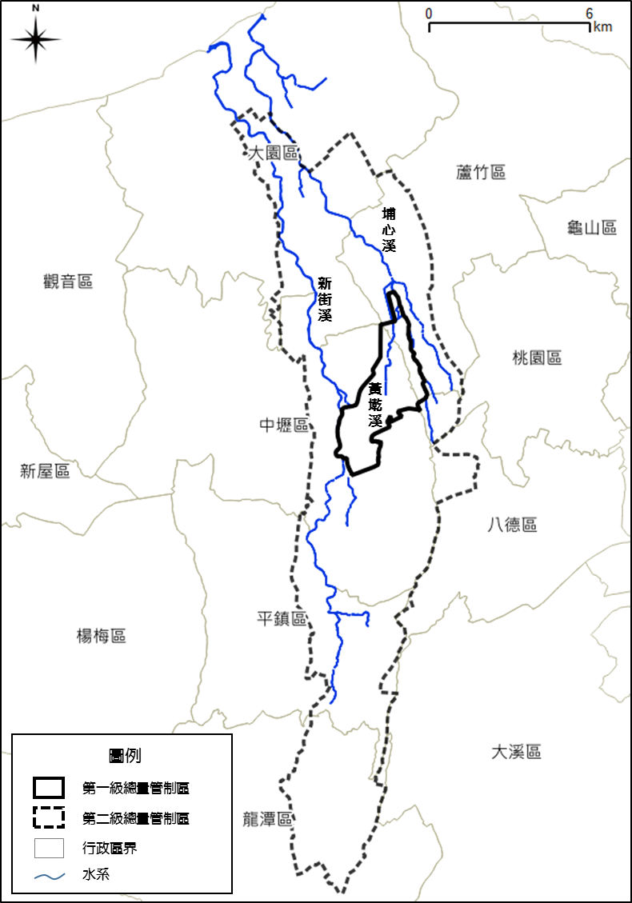
分級劃設總量管制區

總量管制區  級別 | 行政區 | 里名
第一級  總量管制區 | 中壢區 | 永福里、內定里、忠義里、復興里、復華里、文化里、成功里、仁義里
第一級  總量管制區 | 蘆竹區 | 中福里
第二級總量管制區 | 八德區 | 白鷺里、永豐里、茄苳里、霄裡里、龍友里
第二級總量管制區 | 大園區 | 五權里、圳頭里、埔心里、內海里、後厝里、大園里、橫峰里、大海里
第二級總量管制區 | 大溪區 | 瑞源里、南興里
第二級總量管制區 | 中壢區 | 興和里、至善里、龍德里、龍慈里、仁福里、龍興里、振興里、東興里、普強里、仁和里、信義里、健行里、仁祥里、仁美里、內壢里、忠孝里、和平里、福德里、自立里、中原里、興仁里、自強里、莊敬里、普義里、仁愛里、中央里、篤行里、正義里、石頭里、仁德里、德義里、普仁里、普慶里、華愛里、幸福里、普忠里、自治里、中正里、金華里、新街里、自信里、中山里、中興里、後寮里、華勛里、明德里、新興里、林森里、龍昌里、龍東里、龍岡里、龍平里、水尾里、永福里、內定里、中堅里、青埔里、忠義里、復興里、復華里、文化里、成功里、忠福里、興國里、興南里、中榮里、永興里、中建里、仁義里、興平里、龍安里
第二級總量管制區 | 平鎮區 | 忠貞里、華安里、龍興里、東社里、金陵里、龍恩里、新富里、東安里、新貴里、北富里、南勢里、新勢里、中正里、貿易里、東勢里、北興里、北華里、北安里、北貴里、北勢里、建安里、新安里、福林里
第二級總量管制區 | 桃園區 | 龍安里、龍山里、龍壽里、龍祥里
第二級總量管制區 | 龍潭區 | 北興里、武漢里、中興里、永興里、中山里、黃唐里、烏樹林里、九龍里、東興里、龍潭里、龍星里、佳安里、中正里、上華里、富林里、建林里、三林里
第二級總量管制區 | 蘆竹區 | 新莊里、中興里、大竹里、富竹里、上竹里、宏竹里、中福里、新興里、上興里、蘆竹里
總量管制區涵蓋行政區域範圍
註：未標示底線者表全里均位於總量管制區，標示底線者表里部分區域位於總量管制區。

